Перечень транспортных средств, признанных брошенными, разукомплектованными, бесхозяйными
дата выявления | адрес | марка/модель/гос. номер/цвет | срок добровольного/принудительного перемещения | фотоматериалы
13.08.2020 | Ул. Ростовская, 42 | ВАЗ 2112  Т499АВ136  Черный | 13.10.2020/ в соответствии с п. 4.1, 4.2 постановления № 36 от 29.01.2018 | 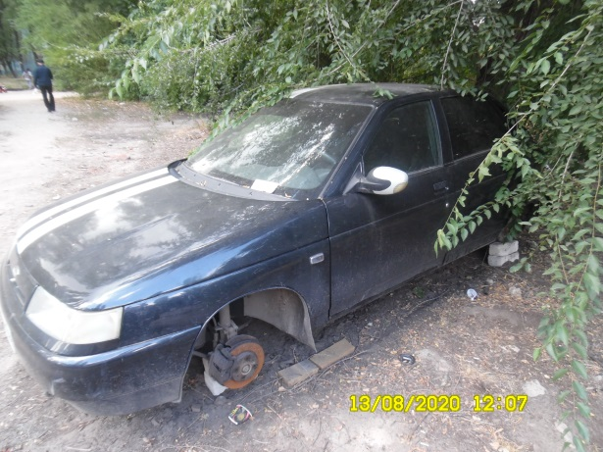 | 